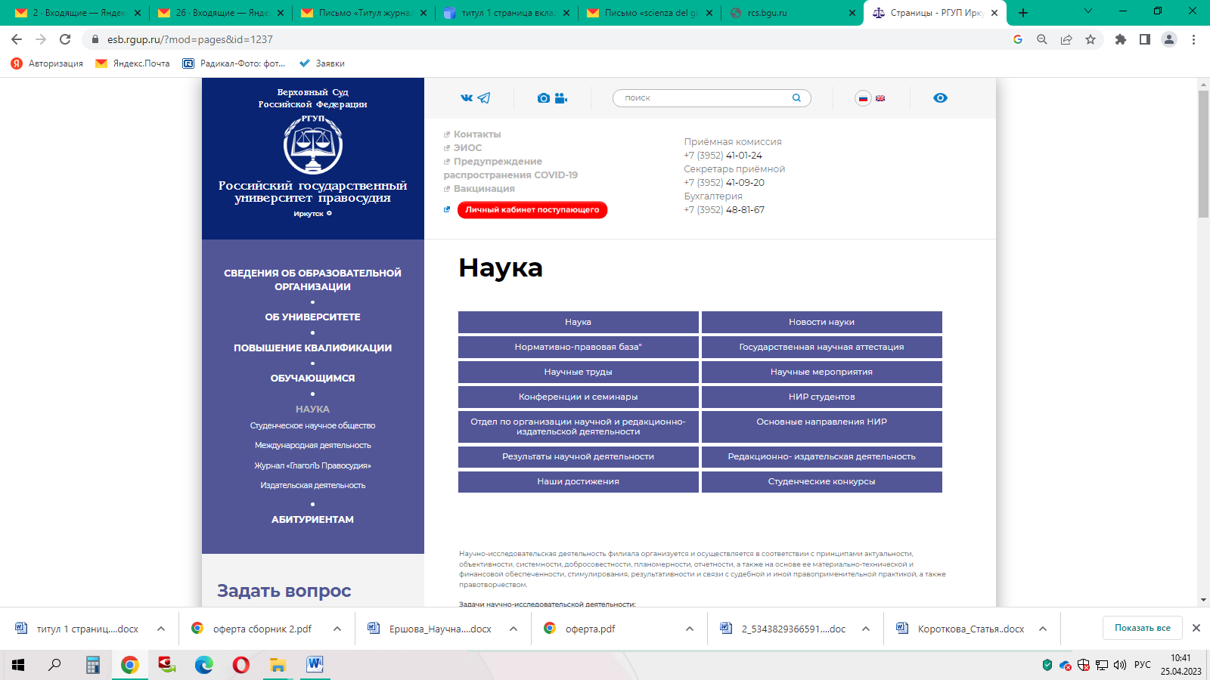
Должно быть так:
Журнал «ГлаголЪ Правосудия»
Журнал «SCIENZA DEL GIOVANE»
(Наука молодых)
Издательская деятельность

